[多基金支持论文图像重复：中南大学化学化工学院梁宏/刘又年、广西师范大学化学与药学院黄克斌科研质量受考](https://mp.weixin.qq.com/s?__biz=Mzk3NTEwMTE3OA==&mid=2247485642&idx=1&sn=76fad702390e0cea160ce481e0ae1d00)

[学术荟萃](javascript:void(0);)2025-04-12 05:11:00山东

**Part.1**



**论文简介**

**标题：New Platinum(II) agent induces bimodal death of apoptosis and autophagy against A549 cancer cell**

**日期：**2018年9月26日

**单位与作者：**

中南大学化学化工学院 Fengyang Wang、Younian Liu(通讯作者 音译 刘又年)、Hong Liang(通讯作者 音译 梁宏)

广西师范大学化学与药学院 Kebin Huang(通讯作者 音译 黄克斌)

**期刊：*Free Radical Biology and Medicine***

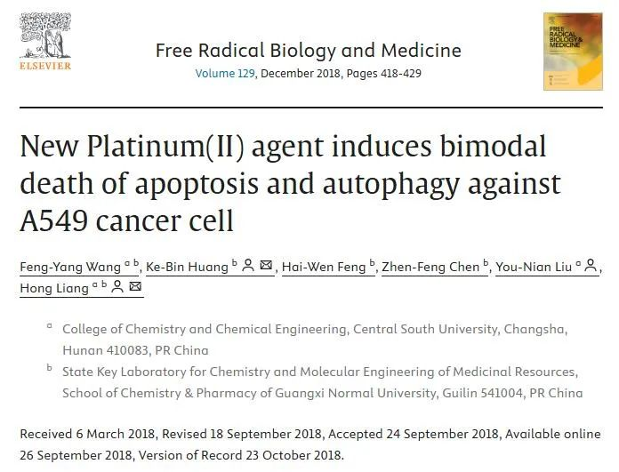

**Part.2**



**图像重复问题**

**#1 图4、6、9的几个印迹面板或印迹面板的一部分看起来出乎意料地相似，尽管有时旋转 180 度。标记为红色的印迹看起来与《药物化学杂志》（2018） - DOI： 10.1021/acs.jmedchem.7b0169 - https://pubpeer.com/publications/9B2AD4A8B446775D75F9E620789BC1 图 8 中的 Bcl2 印迹非常相似。**

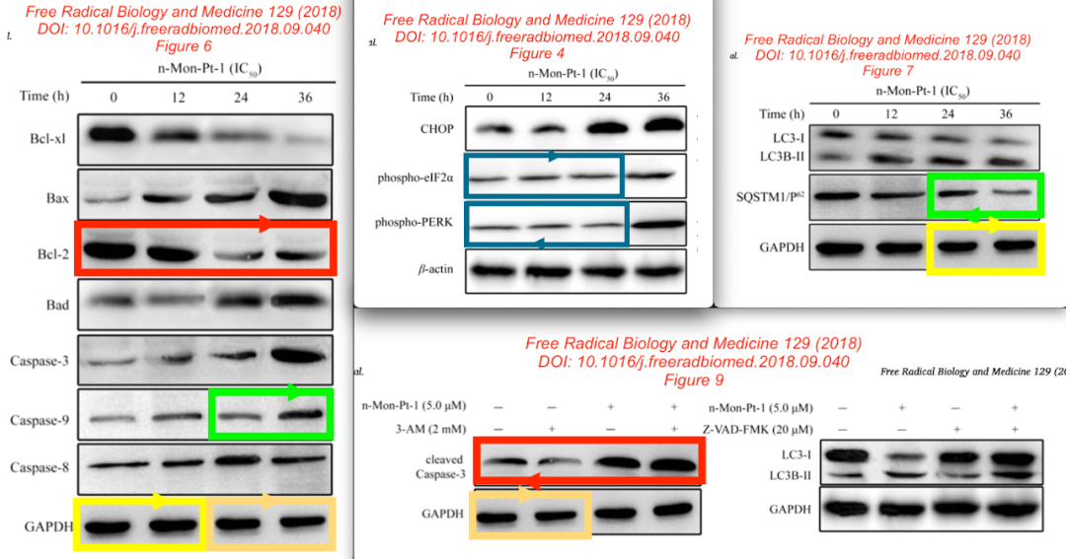

**基金支持：**

* 国家自然科学基金（编号：21401031、21431001、81473102、21761005）、IRT_16R15
* 广西省自然科学基金（2015GXNSFAA139043、2016GXNSFGA380005）
* 药用资源化学与分子工程国家重点实验室重点项目（CMEMR2016-A03）

**参考信息：**

https://pubpeer.com/publications/AC0A51C0D5A585A1EC67AC5A2E8765

https://pubmed.ncbi.nlm.nih.gov/30266678/